Adı: | ……………… ORTAOKULU  2020–2021 EĞİTİM ÖĞRETİM YILI  FEN BİLİMLERİ  5. SINIF 1. DÖNEM 1. YAZILI SORULARI | Not
Soyadı:
Sınıf: No:

A-)AŞAĞIDAKİ İFADELERDEN DOĞRU OLANLARA ( D ), YANLIŞ OLANLARA ( Y ) YAZINIZ. (14 PUAN)
(……..) Güneşin şekli küreseldir.
(……..) Güneş yaklaşık 5 milyar yaşındadır.
(……..) Ay’ın tamamen aydınlık olduğu evre yeniaydır.
(……..) Ay’ın evreleri 21 gün sürer.
(……..) Güneş’in yapısında en çok bulunan gaz hidrojendir.
(……..) Ay’ın bir evresi yaklaşık iki hafta sürer.
(……..) Ay, doğal ışık kaynağıdır.
B-) AŞAĞIDA BOŞ BIRAKILAN YERLERİ VERİLEN UYGUN KELİMELERLE DOLDURUNUZ. (16 PUAN)
KÜRE - GÜNEŞ – KATMANLAR – YENİAY
1. Güneş, Dünya ve Ay’ın şekli ........................... benzer.
2. Dünya’ya en yakın yıldız ………………………’tir.
3. Güneş …………………………….dan oluşur.
4.Ay’ın tamamen karanlık olduğu evre ……………………..dır.
C-)AŞAĞIDA AY’IN EVRELERİ ÇİZİLMİŞTİR. BU ŞEKİLLERİN ALTINA AY’IN HANGİ EVRESİ OLDUĞUNU YAZINIZ.( 12 PUAN)

….…………………… ………………..….. ……………………… ………………………
D. AY’IN ANA EVRELERİ VE ARA EVRELERİNİN İSİMLERİNİ YAZINIZ.( 18 PUAN)
ANA EVRELER ARA EVRELER
1. 1.
2. 2.
3.
4.

C. AŞAĞIDA VERİLEN TEST SORULARINI CEVAPLANDIRINIZ.( HER SORU 5 PUANDIR.)

1-) Ay’ın yüzeyinde meteorların çarpması sonucu oluşan çukurlara ne ad verilir?
A)Krater B) Leke
C)Uydu D)Atmosfer

2-) Aşağıdakilerden hangisi Ay’ın evrelerinden biri değildir?
A)Dolunay B) Dünya
C) İlk Dördün D) Yeniay

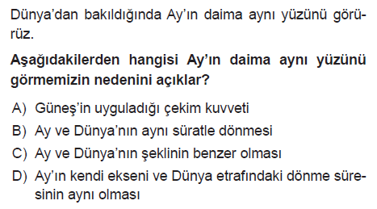
3-)

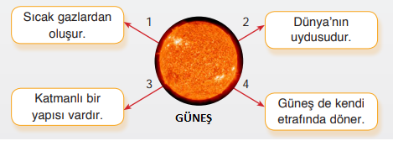
4-) Aşağıdaki şekilde numaralı oklarla gösterilen kutulardaki bilgilerden hangisi yanlıştır?

A)1 B)2 C)3 D)4
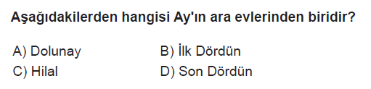
5-)

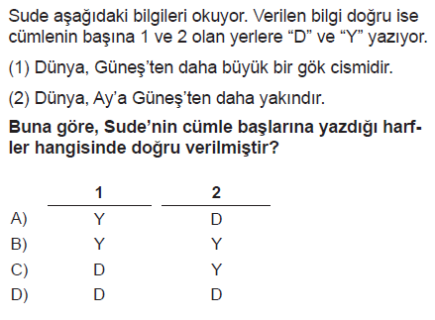
6-)

7-) Futbol topu , portakal ve nohut taneciklerinin büyüklükleri Dünya , Güneş ve Ay’ın büyüklükleri ile ilişkilendirilecektir.
Buna göre aşağıda verilenlerden hangisi doğrudur?
Futbol Topu Nohut Portakal
A) Güneş Dünya Ay
B) Ay Güneş Dünya
C) Dünya Ay Güneş
D) Güneş Ay Dünya
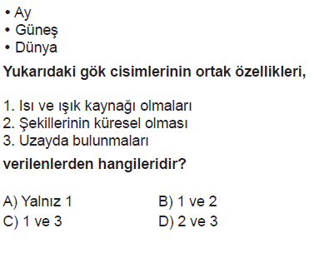
8-)

BAŞARILAR DİLERİM…

Daha fazla yazılı sorusu ve evraka https://www.facebook.com/groups/fenkurdu
öğretmen grubumuzdan ulaşabilirsiniz.

